Ох уж эти хитрые английские буквы b и d!
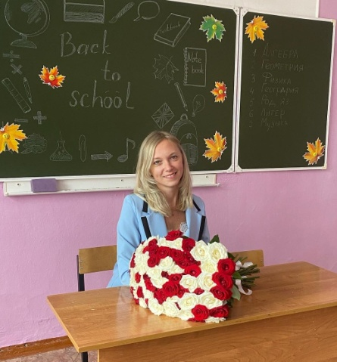
Послушайте – и Вы услышите,
Посмотрите – и Вы запомните,
Сделайте – и Вы поймете!

В мире существует огромное количество профессий, все они нужные и интересные. Задача каждого из нас – найти себя в любимом деле, найти своё призвание.
Я с детства мечтала стать учителем, глядя на своего отца, который всю свою жизнь посвятил педагогической деятельности. Иногда мне даже не верится, что я в профессии уже целых 16 лет!
Кулешова Екатерина Валерьевна, учитель английского языка
МБОУ ЦО 6 г.Тулы.

Конечно, как и каждому учителю, мне часто приходится решать разные педагогические задачи спонтанно. Собираясь написать статью о своем необычном опыте, я захотела рассказать о каком-либо случае, который отозвался бы у многих педагогов, они смогли бы узнать в нем себя и, возможно, применить мои советы на практике.
Многим хочется поделиться. Но тут я вспомнила, как мы с учениками прям на уроке во 2 классе сочинили считалочку. И это был абсолютный экспромт. Но сперва немного предыстории….
В детстве у меня хорошо получалось рифмовать слова. Мы частенько с бабушкой так играли. Она даже в шутку называла меня «рифмоплет»! Иногда, идя по улице, у меня в голове появлялись рифмованные строки от увиденного вокруг. Будучи в старших классах, я участвовала в школьных конкурсах перевода английских стихотворений на русский язык с сохранением его смысла и русской рифмы. В юношеские годы я даже вела дневник, в котором записывала стихи собственного сочинения. Но никогда не думала, что мне этот навык когда-либо пригодится.
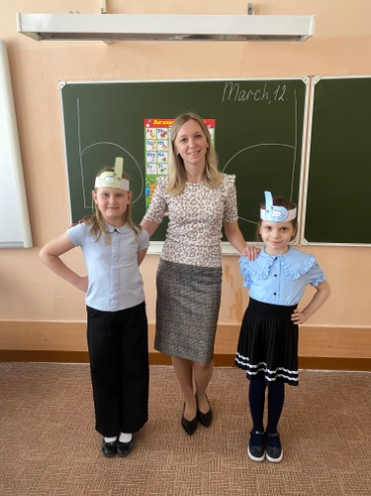
Однажды, изучая с учащимися 2 класса английский алфавит, я заметила, что у ребят возникла трудность в запоминании и узнавании строчных букв «b и d». И это произошло одновременно у многих учеников. Конечно, эта проблема, как мы считаем, временная. Дети маленькие и только начинают изучать иностранный язык. Мы пробовали ставить руки на пояс по очереди, изображая силуэт этих букв. Правая ручка - буква «b», левая – «d». Говорили, что буква «b» похожа на нашу русскую букву «б», смеялись над тем, что она любит есть cakes и ice cream, поэтому у нее вырос животик. Но через некоторое время эти ошибки повторялись снова и снова. И вот в начале урока, после нашего взаимного приветствия, мне приходит в голову идея: «А что если вместо запланированной мотивации попробовать с ребятами придумать считалочку, которая поможет им запомнить, как пишутся две эти «хитрые» буквы?!»
Я говорю учащимся: «Ребята, я предлагаю вам сегодня побыть поэтами!» Дети очень удивились, но судя по их улыбкам и выражению лица, эта идея им очень понравилась. Конечно, раз учащиеся еще совсем малыши, то о стихотворении на английском языке не могло идти и речи. Поэтому я решила сочинить комбинированную рифмовку, совмещающую английский и русский язык.
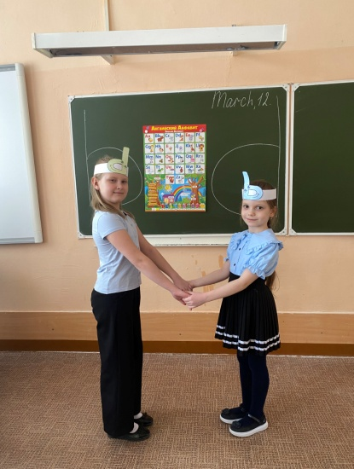
Прежде чем начать, я задала вопрос: «Ребята, скажите, а какие буквы вы чаще всего путаете при написании?» И ответ не заставил себя долго ждать! – «Буквы b и d». Тогда я крупно написала на доске букву “b”, поставила правую руку на пояс и начала импровизировать:
Учитель: Буква b, буква b,
Ну-ка посмотри!
Boys and girls, let’s see!
Животик …?
Учащиеся: Справа!
Учитель: Its stomach right!
Давай….
Учащиеся: Запоминать!
Учитель: Ребята, вы – молодцы! Давайте повтори, что у нас с вами получилось!
Буква b, буква b,
Ну-ка посмотри!
Boys and girls, let’s see!
Животик справа!
Its stomach right!
Давай запоминать!
Так у нас получилась первая импровизированная считалочка. После этого дети спросили: «А мы будем про букву «d» такую считалочку сочинять?» «Почему бы и нет?!» – ответила я. И мы решили продолжить по уже готовому примеру:
Буква d, буква d,
Ну-ка посмотри!
Boys and girls, let’s see!
Животик слева напиши!
It’s in the left, смотри!
Я, конечно, понимаю, что в интернет – источниках множество стихов, считалочек на любые темы. Но мне было важно сделать это вместе с учениками, сработать в режиме «здесь и сейчас». И я абсолютно уверена, что у нас неплохо получилось. К тому же дети выучили и новые слова: stomach (живот), right (справа), left (слева). И, возможно, вы удивитесь, но это не заняло много времени от урока. Всего 6-7 минут.
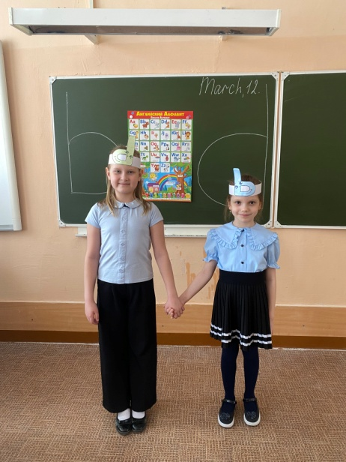
Хочу также отметить тот факт, что здесь важно заинтересовать ребят, вселить в них уверенность в том, что они точно справятся с поставленной задачей. Как бы громко это ни звучало – «побыть поэтами».
Что хочу сказать в завершении Вам, дорогие читатели, что быть учителем – это нелегкий труд, но очень увлекательный и креативный. Если Вы легко заражаетесь новыми идеями и подходами в обучении, то Вы обязательно сумеете вовлечь и смотивировать своих учащихся, вдохновить их на новые свершения. Горящие глаза и искренность – это магнит для учеников! Желаю вам творческих идей и большого вдохновения в любимой работе!
Мы лишаем детей будущего, если продолжаем учить сегодня так, как учили этому вчера.
Д. Дьюи.

